**Technická ustanovení**

**Pravidla:** Soutěží se dle aktuálních pravidel ČSB a Pokynů pro soutěže LB  
 v sezóně 2018

**Účast:**  veřejný závod pro všechny kategorie mládeže i dospělých

**Druh závodu:** rychlostní závod

**Časový program:**

**8,30 – 10,00** Placení startovného – vzduchovka + přihlášky na

střelecký souboj

**8,30 – 10,00** Nástřel vzduchovka

**10,15** Výklad tratí, výdej startovních čísel

**10,30 Start rychlostního závodu žactva**

**12,15** Vložená týmová soutěž – střelecký souboj vzduchovka  
 - pravidla na stránkách [www.biatlonliberec.cz](http://www.biatlonliberec.cz)

**13,30** Vyhlášení výsledků závodu žáků

**13,45 – 14,30** Placení startovného - malorážka

**13,45 – 14,30** Nástřel malorážka

**14,30** Výklad tratí, výdej startovních čísel

**14,45 Start rychlostního závodu D + D**

Vyhlášení výsledků závodu D + D 30 minut po doběhu posledního závodníka

Propozice schválil 6. května 2018 pan Jan Půlkrab, TD ČSB

Pavel Neckář Jan Půlkrab

ředitel závodu technický delegát ČSB

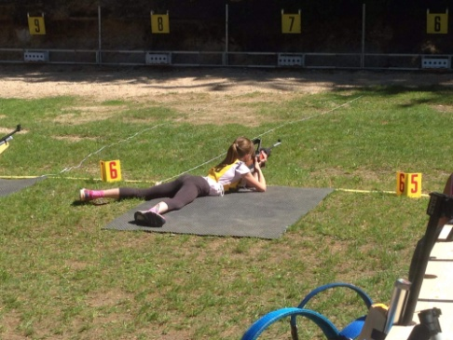 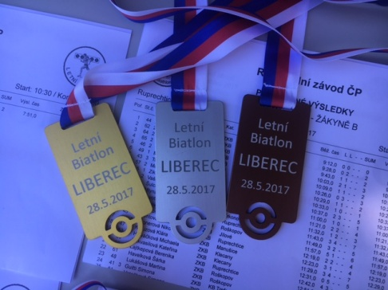

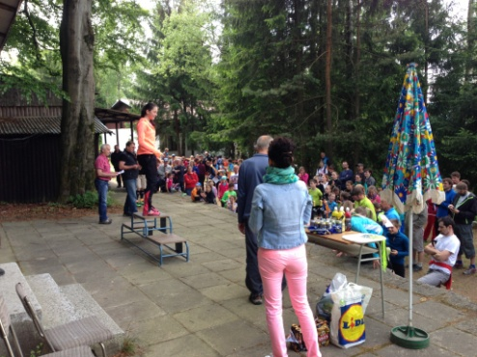 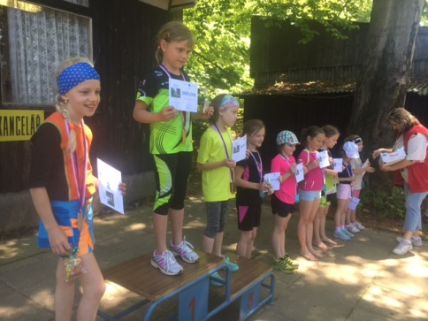

# BIATLON U KAPLIČKY

# PROPOZICE

**KVALIFIKAČNÍHO REGIONÁLNÍHO ZÁVODU ČESKÉHO POHÁRU**

**V LETNÍM BIATLONU**

**Všeobecná ustanovení**

**Pořadatel:** KB Liberec – sprint Ž + D + D

**Datum konání:** neděle 27. května 2018

**Místo konání:** Krakonošova 330, Liberec 14, areál KB Liberec

(GPS 50°47'35.217"N, 15°4'43.662"E)

**Organizační výbor: Ředitel soutěže:** Pavel Neckář

**Hlavní rozhodčí:** Lubomír Přibyl

**Technický delegát:** Jan Půlkrab

**Tajemník závodu:** Milan Regner

**Velitel tratí:** Tomáš Regner

**Velitel střelnice:** Záruba Vladimír

**Přihlášky:**  Elektronické přihlašování je otevřeno na adrese <https://evidence.biatlon.cz>

Základní přihlášku sportovců na závody proveďte do 21. 5. 2018 a úpravy v přihlášce pak nejpozději do 25. 5. 2018 16:00 hod. Všichni elektronicky přihlášení závodníci budou zařazeni do startovní listiny a bude za ně vyžadováno startovné.

Informace u pořadatele na mail: [info@biatlonliberec.cz](mailto:info@biatlonliberec.cz) , tel.: 725 515 203, pan Regner

**Startovné:** přípravka 20,- Kč,žáci 60,- Kč, dorost 80,- Kč, dospělí 100,- Kč

**Pojištění:** Závodníci, jejich doprovod a funkcionáři závodu jsou pojištěni pojistnou smlouvou u Kooperativa pojišťovna, a.s. č. 4950050842 ( více na <http://www.biatlon.cz/nova-pojistna-smlouva-kooperativa-pojistovna-a-s/> ). Diváci se účastní závodu na vlastní nebezpečí.

Aktuální informace k soutěži najdete na [www.biatlonliberec.cz](http://www.biatlonliberec.cz)

**Různé:**

**Doprava – z autobusového terminálu Liberec – Fügnerova** MHD č.25 směr   
Ruprechtice náměstí (zde vystoupit, 15 minut pěšky) nebo č.18 směr Horská třída, výstupní stanice „U Pramenů“ (5 minut pěšky)

**autem** – za plaveckým bazénem vpravo nahoru, vlevo kolem kasáren, dále kolem dalších kasáren (Horská třída směr Rudolfov), 1 km nad hořeními kasárnami na konci rovinky odbočit vpravo na otočku autobusu, kolem areálu zahradnictví, na první křižovatce vlevo a do kopce – celkem 300m. Cesta bude značena terči a směrovkami od označení konce Liberce (cca 500m od areálu).

**Občerstvení** – v dostatečném sortimentu na střelnici

**Ubytování** – je možné v omezeném množství po objednávce mailem bezplatně přímo v areálu ve zděné budově na postelích ve vlastním spacáku (25 lůžek), ev. možnost postavení stanu nebo karavanu přímo v areálu

**Parkování** – jen ve vyhrazeném prostoru na louce u kapličky! Prosíme, neparkujte na příjezdových komunikacích a řiďte se pokyny pořadatele. Děkujeme

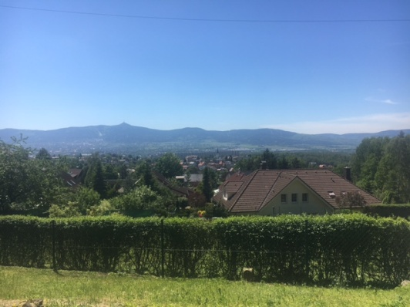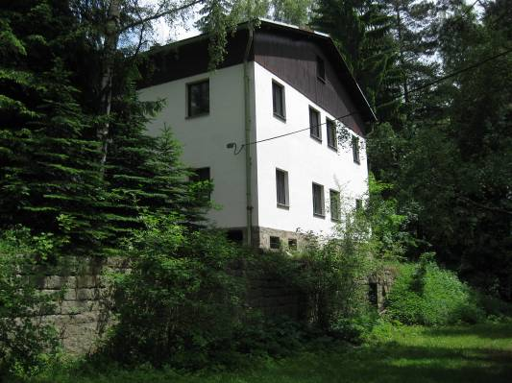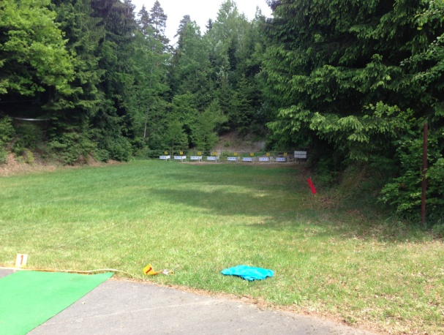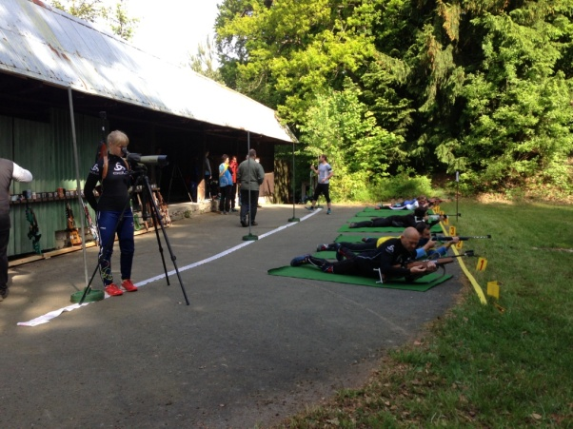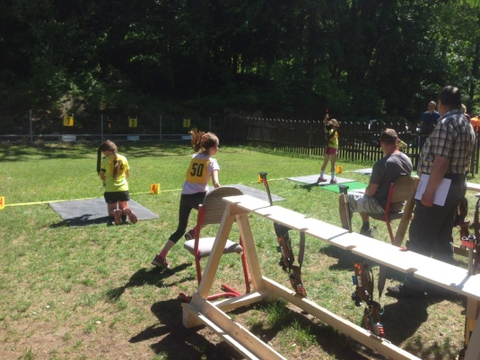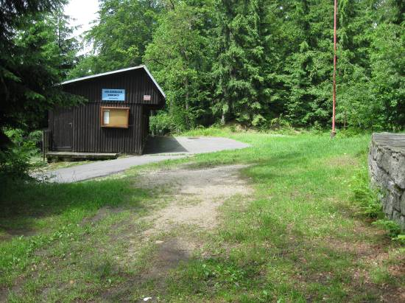**CSB**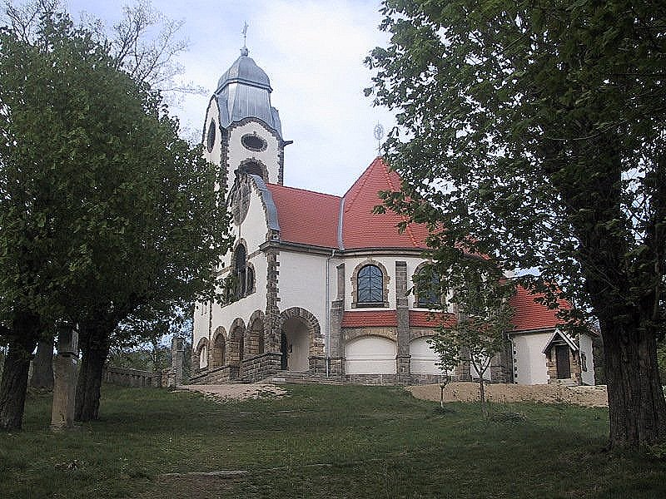

**27. května 2018**

**LIBEREC - RUPRECHTICE**

##### Český svaz biatlonu

##### KB Liberec